Муниципальное общеобразовательное учреждение
«Средняя общеобразовательная школа №9»

Урок по математике в 1классе
Тема. Задача.

Составила:
Сырышева Надежда
Семеновна
учитель начальных классов
высшей категории

г.Набережные Челны, 2008
Пояснительная записка
Урок математики по теме «Задача» проводился в 1-м классе по учебнику «Моя математика. 1 класс» Т.Е. Демидовой, С.А. Козловой, А.П. Тонких (Образовательная система «Школа 2100»).
Этот урок не первый в последовательности уроков, формирующих у детей представления о текстовой задаче. Мы решали задачи, начиная с первых уроков, воспринимая их на слух и составляя самостоятельно по рисункам и схемам.
Последовательность работы с задачей, выстроилась следующим образом.
- На первых уроках, научившись разбивать предметное множество на
подмножества по характеристическим признакам, мы каждый раз составляли по четыре равенства, при этом мы объясняли, что известно в каждом из равенств и что нужно найти, учились формулировать вопросы. При этом мы постоянно отрабатывали связь целого и частей.
- На уроке постепенно мы ввели схему-отрезок и действовали так же, как
на первом этапе. На этапе актуализации знаний решали задачи устно. Основной целью двух этих этапов было выработать основной способ действия при решении простых арифметических задач:
а) определяем, что нужно найти (целое или часть);
б) определяем, что известно;
в) определяем действие, с помощью которого мы будем искать неизвестное
(сложение или вычитание);
г) записываем решение в виде числового равенства.
3) Составляли самостоятельно тексты задач по опорным рисункам с дальнейшим анализом и записью решения.
На данном уроке впервые были введены термины, связанные с понятием «текстовая задача»: условие, вопрос, схема, выражение, ответ; учащиеся познакомились с нормами оформления решения задачи в тетради.
«Открытие» нового материала и формирование темы урока, закрепление нового материала сопровождалось компьютерной презентацией. Работа с текстовыми задачами является очень важным и вместе с тем весьма трудным для детей разделом математического образования. Применение компьютерной презентации, различные методы и формы работы, работа с учебником позволили ученикам освоить новый материал.

Тема. Задача.
Цели. 1. Ввести термины, связанные с понятием «текстовая задача»: условие,
вопрос, схема, выражение, решение, ответ.
2. Уточнить выработанное на предыдущих уроках представление детей о
том, что текст задачи можно моделировать в виде схем-отрезков, учить
детей переносить условие и вопрос задачи на схему.
3. Ввести нормы оформления решения задач в тетради.
4. Закреплять навыки счета в пределах 10..
5. Воспитывать интерес к решению учебной проблемы, аккуратность,
чувство товарищества.

Оборудование. Мультимедийный экран, проектор, мультимедийная презентация
(приложение СД 1)

Этапы  урока | Содержание урока | Примечание
Актуализация знаний.  «Открытие» нового знания и формирование темы урока.  Первичное закрепление  Выполнить тест.  Рефлексия. | - Работа с числовым отрезком.  0 1 2 3 4 5 6 7 8 9 10  - Счет до 10 и обратно.  - Счет отрезками числового ряда (от 2 до 10, от 9 до 0).  - Называем предыдущие, следующие числа, соседей  чисел 5, 7, 9, 6, 4.  - Счет по 2, по 3.  - Задача в стихах.  Пять мышат в траве шуршат,  Три забрались под кровать.  Два мышонка спят под елкой  Сосчитать мышей недолго?  - - Послушайте и сравните два рассказа.  а) На лесной поляне выросли четыре  маленькие и одна небольшая незабудка.  Сколько незабудок выросли на поляне?  б) На лесной поляне выросли четыре  маленькие и одна большая незабудка.  Красивые были цветы?  - Чем похожи и чем различаются эти рассказы?  (Чтобы ответить на вопрос в первом рассказе, надо  сделать вычисления, а в другом рассказе не надо).  - Как вы думаете, какой из этих рассказов можно найти  в учебнике математики, а какой в книге по чтению?  - Кто знает, как на языке математики называется  рассказ, где нужно считать?  - Что сегодня будем делать на уроке?  (Узнаем, как называется рассказ, где нужно считать).  - Ответить на вопрос нам поможет учебник.  2) Читаем задание №1 на с.36.  Петя поймал утром Петя поймал утром  двух крабов, двух крабов,  а вечером еще одного. а вечером еще одного.  Сколько всего крабов  поймал Петя?  Задача Условие задачи  Рассказ, где нужно считать , называется «задача».  - Сравните наши рассказы про незабудки с рассказами в  учебнике.  - Какой рассказ про незабудки можно назвать словом  «задача»?  (Словом «задача» можно назвать первый рассказ, где  нужно считать, чтобы узнать, сколько незабудок  выросло на поляне).  - Рассматриваем вопрос, чем отличается текст  задачи от текста условия.  - Что сообщается в условии задачи? (То, что мы знаем).  - Что хотят узнать, задавая вопрос? (То, что неизвестно).  - Как вы думаете, задача – это целое или часть?  - Если целое, то разбиваем на части.  - На телеэкране фото детей: три девочки, три мальчика.  - Составляем задачу.  Шли три девочки и три мальчика. Сколько было детей?  - Назовите условие (прикрепить слово «условие»).  - Повторите вопрос («вопрос»).  - Чтобы ответить на вопрос, нужно решить задачу.  - Сначала составим схему («схема»)  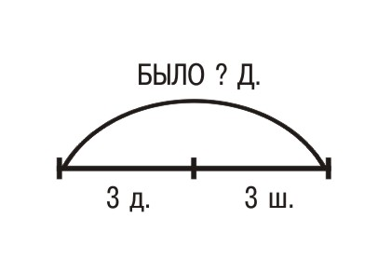  - Составим выражение («выражение»)  3+3  (что нужно найти целое или часть?)  - Найдем значение выражения («значение выражения»)  3+3=6  - Получим ответ: шесть детей («ответ»).  Вывод: называем части задачи.  Части задачи  Условие  Вопрос  Схема  Выражение  Значение выражения  Ответ  Решение задачи на №4 на с.37.  - Было 5 шаров. Шары лопнули и осталось 3шара.  Сколько шаров лопнуло?  - Назовите условие.( Было 5 шаров. Шары  лопнули и осталось 3шара.)  - Назовите вопрос. (Сколько шаров лопнуло?)  Составим схему.  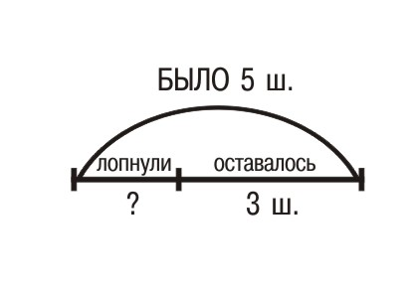  - Известно часть или целое?  - Известное целое – 5 шаров, часть – 3шара.  - Неизвестно целое или часть? (Неизвестно часть).  - Как найти часть? ( Вычитанием).  - Составляем выражение: 5-3  - Находим значение выражения: 2.  - Записываем решение: 5-3=2.  Ответ: 2 шара. (Решение и ответ написать в  тетради).  У каждого ребенка тест.  Соединить части задачи со словом «задача».  Вопрос  Задача Форма  Выражение  Ответ  Цвет  - Что лишнее?  - Какой части нет?  Что нового узнали на уроке? С чем познакомились?  - Что такое задача?  (Задача – это рассказ с вопросом, когда ответить на вопрос надо выполнить вычисление).  - Назовите части задачи. | На экране появляется числовой отрезок  слайд 1  На экране появляются два рассказа слайд 2  На экране появляется слайд 3  На экране появляется слайд 4  Проверка по слайду 4

Использованная литература

  - Демидова Т.Е., Козлова С.А., Тонких А.П.. «Моя математика» 1 класс. Методические рекомендации для учителя. - М., Баласс, 2005
  - Демидова Т.Е., Козлова С.А., Тонких А.П.. Учебник «Моя математика» 1 класс. - М., Баласс, 2006
  - Программа «Образовательная система «Школа 2100». – М., Баласс, 2004

